附件：

按照《高等教育学历证书电子注册图像采集规范及信息标准》（教毕指﹝2017﹞99号）文件要求，为保证我校高等学历继续教育毕业生图像信息收集工作顺利进行，学院将针对毕业生工作做出如下安排：

**一、收集对象**

2024年7月预计毕业生

**二、收集时间**

2023年3月1日至3月31 日。

**三、收集图像要求**

**（一）、形象要求**

1.拍照前请先梳理头发，长发置于耳后，避免头发遮挡五官，化淡妆；

2.坐姿端正，表情自然，双眼自然睁开并平视，耳朵对称，左右肩膀 齐平，

嘴唇自然闭合；

3.避免脸部阴影或阴阳脸情况；

4.服装应与背景色（蓝色）区分明显；

5.避免复杂图案、条纹；

6.不要穿背心、吊带；

7.建议穿有领子或圆领衣服；

8.不佩戴眼镜/发饰/耳环等饰品，不宜浓妆艳抹/佩戴美瞳。如以下：

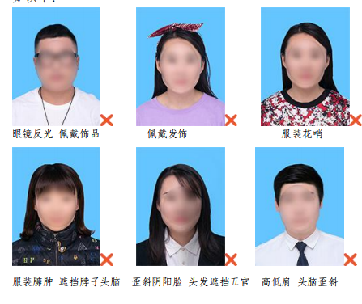

**（二）、照片质量要求**

1.蓝底，清晰近期证件照

2.请勿上传手机自拍照

3.请勿翻拍纸质照片上传

4.避免过度美颜和 P 图

5.拍照人须与身份证为同一人

6.照片上应避免携带日期或相机水印

7.请勿提供照片截图

8.电子照片格式要求（如下图）

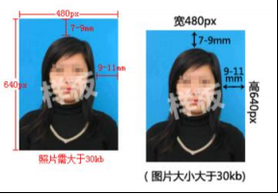

9.照片大小

（1）大小 40kb 以上，以免照片变形，严重影响毕业证发放与使用，

上传的照片必须长宽为 4:3 比例。如：图像“高”像素规格为：640px，

那么宽必须是：480px。

（2）鉴于毕业照的严肃性，请同学务必上传标准证件照。生活照、 手机自拍照等将不予通过。

10.标准照片

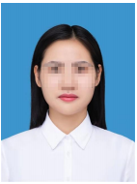

**四、图像信息校对**

1.2024年4月30日后，请毕业生务必登录“学信网”校对本人毕业图像信息，任何单位或个人不得代为校对。若发现仍无学历图像或者图像非本人，请及时与继教院老师进行图像信息勘误。

2.未按要求完成图像信息校对，出现无学历图像或图像信息错误，导致毕业生不能正常毕业，责任由学生本人承担。

**五、补充说明**

1.请各位毕业生按照相片拍摄要求执行，按照时间安排将个人电子相片传至学校对接工作人员处。

2.未按要求完成相片拍摄及上传的，出现无学历图像或图像信息错误，导致毕业生不能正常毕业，责任由学生本人承担。